učebnice pro 1. roč. - školní rok 2022/23
masér VE Zdravotnictví – 53-41-M/04

Předmět | Učebnice/autor/ název/ nakladatelství | POZN.:
Český jazyk a literatura | Komunikace v českém jazyce pro střední školy – Pracovní sešit (nakladatelství Didaktis)  cca 230,- Kč  NOVÁ LITERATURA 1 - PRACOVNÍ SEŠIT + UČEBNICE. Praha: Taktik, 2018  Cca 134 Kč + 130 Kč  Práce s pracovními listy | Nekupovat od starších ročníků  NEKUPOVAT!  škola objedná v září
Anglický jazyk | FALLA, Tim, Paul A. DAVIES a Rónán MCGUINNESS. Maturita solutions: elementary. 2nd ed. Oxford: Oxford University Press  FALLA, Tim a Paul A. DAVIES. Maturita Solutions: elementary workbook 2nd ed. Oxford: Oxford University Press  cca 700 Kč | NEKUPOVAT!  škola objedná v září
Dějepis | Práce s pracovními listy
Fyzika | Práce s pracovními listy
Chemie | Beneš, Banýr  Chemie pro SŠ (SPN) cca 60 Kč | Lze koupit od  3. ročníků v září
Biologie a ekologie | Práce s pracovními listy
Matematika | Práce s pracovními listy
Výchova ke zdraví a veřejné zdravotnictví | HAMPLOVÁ, L. Veřejné zdravotnictví a výchova ke zdraví pro střední zdravotnické školy. Grada Publishing 2020.  Cena- cca 200 Kč | 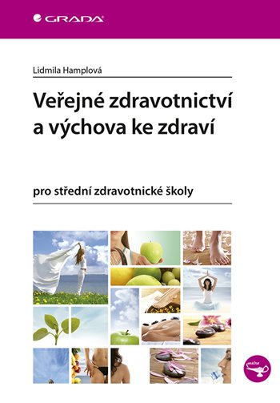
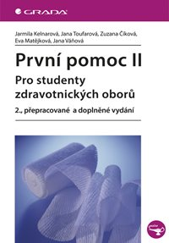  První pomoc | Kelnarová, J. a kol.  První pomoc I a II  Pro studenty zdravotnických oborů, 2.přepracované a doplněné vydání  Cena 350 Kč obě učebnice | 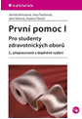
Somatologie | DYLEVSKÝ, Ivan. Somatologie: pro předmět Základy anatomie a fyziologie člověka. 3. přepracované a doplněné vydání. Praha: Grada Publishing, 2019. ISBN 978-80-271-2111-3.  Cena – cca 300 Kč | 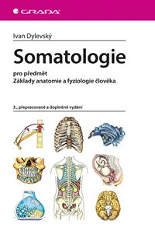
Latinská terminologie | SEINEROVÁ, Vlasta. Latina: úvod do latinské terminologie : pro střední školy se zdravotnickým zaměřením. Praha: Fortuna, 2007. ISBN 978-80-7168-999-7.  cca 130 Kč
Fyzikální terapie | Pracovní listy
Léčebné masáže | TESAŘ, Vlastimil. Klasické masáže. Praha: Grada Publishing, 2015. Fitness, síla, kondice. ISBN 978-80-247-5528-1.  cca 170 Kč. | 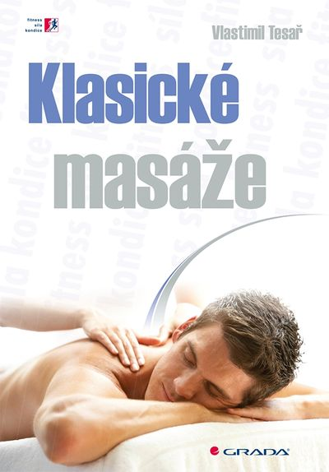

Pozn: Uvedené částky za učebnice (700 + 300 Kč), které bude škola hromadně objednávat, musí mít žáci k dispozici 2. září 2022.
Je nutné počítat s částkou cca 200 Kč na pracovní listy, které si žáci budou kopírovat (popř. tisknout) v září.
Dále je nutné počítat s výdaji na ochranný oděv na praktické vyučování (kalhoty, tričko, obuv).

